Министерство образования Пензенской области Отдел образования Сердобского района муниципальное бюджетное учреждение дополнительного образования «Центр детского творчества г. Сердобска»

Исследовательская работа
Исследование особенностей распространения фауны беспозвоночных геоботанического профиля Присердобинской дубравы

Автор исследования:
Гаврилова Ирина Алексеевна ,10.09.2007, 8 класс
Обучающаяся МБУДОЦДТ
Объединение «эколог исследователь»
Научный руководитель:
Морунов Александр Георгиевич
Педагог дополнительного образования МБУДОЦДТ

г. Сердобск
2021-2022 уч. год
СОДЕРЖАНИЕ
Введение……………………………………………………….стр.3
Обзор литературы……………………………………………..стр.5
Материалы и методы………………………………………….стр.8
Характеристика района исследований……………………….стр.11
Результаты……………………………………………………..стр.12
Собственные данные………………………………………….стр.12
Обсуждение собственных данных……………………………стр.16
Выводы…………………………………………………………стр.18
Литература……………………………………………………..стр.19
Приложение……………………………………………………стр.20

ВВЕДЕНИЕ
К Миру беспозвоночных относится большое количество разнообразных систематических групп. Представителей можно встретить повсюду: в почве, на деревьях, в дуплах деревьев, в водоемах и жилище человека. Нас заинтересовали беспозвоночные, которые обитают в Присердобинской дубраве по её геоботаническому профилю с севера на юг. Прежде чем производить свои исследования мы выдвинули гипотезу.
В своей гипотезе мы предположили, что видовое разнообразие беспозвоночных по профилю дубравы не будет сильно различаться.
С целью подтверждения нашей гипотезы мы провели исследование.
Цель исследования- изучить особенности видового разнообразия по профилю Присердобинской дубравы.
Для достижения поставленной цели мы решили несколько задач:
- выбрали направление для профиля с севера на юг;
- установили стационарные ловушки по направлению профиля;
- сделали сборы беспозвоночных и их определение;
- провели анализ сборов и сделали выводы.
Актуальность наших исследований заключается в следующим –данные нашей работы можно использовать в деле сохранения биоразнообразия беспозвоночных леса и в качестве мониторинговых сведений для последующих исследований.
Практическая значимость нашей работы выражается в возможности применения на уроках биологии, краеведения, экологии и лесном хозяйстве.
Новизна наших исследований заключается в том, что работы по профилю фауны беспозвоночных дубравы ранее не делались.
Работа проделывалась в течение июня-июля 2021. За помощь, оказанную в наших исследованиях, выражаем искреннюю благодарность Полине Алимовой, Дарье Телегиной и Камилле Дулановой.

ОБЗОР ЛИТЕРАТУРЫ
Изучение видового богатства и численности животных - один из основных вопросов экологических исследований. Численность - важнейшая характеристика вида в конкретном сообществе и на ее основе можно анализировать целый ряд других экологических показателей, в частности - временное и пространственное разнообразие фаун, уровень которых часто считается показателем лучшего или худшего состояния экосистемы. Беспозвоночные, играя важную роль в функционировании лесных экосистем, могут выступать в качестве индикаторов состояния лесной среды и процессов ее трансформации в результате антропогенных воздействий. Индикационная роль беспозвоночных основывается на их тесной зависимости от многих экологических факторов, среди которых наибольшее значение в лесных экосистемах имеют световой режим, степень почвенно-грунтового увлажнения, характеристика почвы, породный и возрастной состав древостоя, подроста и подлеска, видовой состав и проективное покрытие травяно-кустарничкового яруса и мохово-лишайникового покрова. Важность изучения почвенно-подстилочного комплекса беспозвоночных и хортобия определяется: 1) необходимостью оценки антропогенных сукцессий лесного биогеоценоза по радикальным изменениям в структуре населения беспозвоночных, отражающим трансформацию экосистем; 2) значением беспозвоночных как компонента экосистемы, играющего большую роль в восстановлении нарушенных ценозов после снятия антропогенных нагрузок.
Комплекс факторов окружающей среды, обеспечивающих жизнедеятельность каждого конкретного вида беспозвоночных, обычно называют "экологическим стандартом вида" (Гиляров, 1982). Соответственно, чем шире амплитуда колебаний экологических факторов, в пределах которых возможно функционирование вида, тем больше его ареал и меньше индикационная ценность. Наоборот, чем уже экологический стандарт конкретного вида (подвида, группы видов), тем выше его значимость для индикации. (Беспозвоночные приземных ярусов лесных биогеоценозов в системе индикации рекреационной дигрессии лесов Сидоренко М.В.)
Одними из самых распространенных объектов почвенно-зоологических исследований в лесных экосистемах, наряду с почвенной мезофауной, выступают напочвенные беспозвоночные (паукообразные, многоножки, жесткокрылые и др.) [2]. Эта группа животных обладает относительно большой численностью, достаточно быстро реагирует на изменение условий обитания и удобна для определения основных средообразующих факторов сообществ В этой связи особый интерес представляют лиственные леса подзоны, как известно, обладающие относительно высоким видовым разнообразием мезофауны по сравнению с зональными темнохвойными группировками [11, 12].
Наземные животные в лесах представлены позвоночными (млекопитающие (Mammalia), птицы (Aves), рептилии (Reptilia) и амфибии (Amfibia)) и беспозвоночными (насекомые (Insecta), моллюски (Mollusca), черви (Vermes)) видами.
Беспозвоночные фитофаги в жизни лесных биогеоценозов имеют гораздо большее значение, чем позвоночные. Как отмечалось выше, ведущая роль в лесных биогеоценозах принадлежит лесообразующим видам. Поэтому беспозвоночные, живущие за их счет, в некоторых случаях могут оказывать огромное влияние на обмен веществом и энергией всего биогеоценоза. Насекомые-вредители ведут открытый (снаружи организма) или скрытый (внутри тканей) образ жизни, живут свободно или прикрепляются в одном определенном месте растения.Большинство видов беспозвоночных питается определенным видом растений (монофаги), реже несколькими видами растений (олигофаги), и меньшая их часть многоядны (полифаги). При этом беспозвоночные специализируются на питании какой-то одной частью растения: листьями, семенами, камбием, корой или древесиной [8]. В связи с этим выделяют насекомых — листоедов, короедов, семяедов, древесиноедов и др. Понятно, что роль упомянутых групп насекомых в биогеоценозе далеко неодинакова. Например, деятельность семяедов может привести лишь к перерыву в возобновлении деревьев, а листоедов — к гибели всего древостоя. Деятельность надземных беспозвоночных фитофагов опосредованно отражается и на других компонентах биогеоценоза через изменение экологической обстановки. Так, поедание надземных частей растений приводит к осветлению древостоя, увеличению температуры воздуха и почвы, поступлению осадков под полог леса, уменьшению растительного опада и увеличению массы экскрементов. Изреживание древесного яруса благоприятно сказывается на развитии светолюбивых видов растений нижних ярусов и размножении вторичных вредителей, нередко завершающих гибель древостоя. Именно фитофагам принадлежит главная роль в обмене веществом с почвой через экскременты, линочные покровы и трупы. Масштабы этих изменений зависят от численности фитофагов, которая регулируется многими факторами. Большую роль в регулировании численности беспозвоночных фитофагов играют их хищники (насекомые, птицы, амфибии), патогенные организмы (грибы, бактерии, вирусы) и погодные условия. Кроме насекомых-вредителей в лесу обитают и беспозвоночные фитофаги, питающиеся опадом и подстилкой, что способствует ускорению процесса разложения органики и улучшению минерального питания растений.

МАТЕРИАЛЫ И МЕТОДЫ
Основные методики изучения беспозвоночных животных связаны, главным образом, с двумя задачами – выявлением закономерностей организации их сообществ («научная» задача) и коллекционными сборами («прикладная» задача). Во многом, эти методики схожи и взаимно пересекаются. Связано это, в первую очередь, с необходимостью отлова животных в обоих случаях.
Изучение видового богатства и численности животных - один из основных вопросов экологических исследований. Численность - важнейшая характеристика вида в конкретном сообществе и на ее основе можно анализировать целый ряд других экологических показателей, в частности - временное и пространственное разнообразие фаун, уровень которых часто считается показателем лучшего или худшего состояния экосистемы.
Неотъемлемой частью любых зоологических исследований является определение видов. При этом в случае с беспозвоночными животными, точно идентифицировать живой материал часто бывает затруднительно в связи с тем, что в большинстве случаев бывает необходимым анализировать мелкие подвижные структуры насекомых (количество члеников и волосков, особенности строения гениталий, форму чешуек и расположение жилок на крыльях и т.д.).
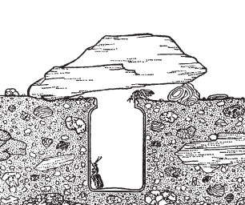
Для сбора разнообразных ползающих насекомых, живущих в подстилке и на почве, используется отлов с помощью ловчих цилиндров- ловушек Барбера. Стеклянные или консервные банки, пластмассовые стаканчики или жестяные цилиндры зарывают в землю так, чтобы их край находился на уровне земли. Необходимо позаботиться о защите этих ловушек от дождя (накрыть их деревянной щепкой, камнем, куском шифера и т.д.), но так, чтобы насекомые могли без труда проникнуть под крышу защитного предмета. Иногда на дно ловушек кладут приманку - джем, кусочки мяса, формалин. По рекомендациям учёных-зоологов ПГУ мы в ловушки добавляли пиво. В этом случае, однако, по данным такого сбора не могут быть рассчитаны показатели плотности населения. Расставляют их по линии - "линейной трансектой" (наиболее интересно - по линии, пересекающей разные биотопы).
Рис.1. Напочвенная ловушка Барбера.

Статистическая обработка материала проводилась в соответствии с методическими рекомендациями Ю.А. Песенко (1982) и Э. Мэгарран (1992). Определяется видовое богатство (S) – число выявленных в сообществе видов. Рассчитываются индексы разнообразия и выравненности Менхиника. Чем выше значение этих индексов, тем более разнообразно население сообщества. Увеличение же значения индекса доминирования Бергера-Паркера означает уменьшение разнообразия в сообществе. Уровень сходства видового разнообразия насекомых в различных местообитаниях оценивается при помощи индекса Чекановского-Съёренсена (Ics), показывающего соотношение числа общих видов и среднего арифметического числа видов в двух списках. Его формула для качественных данных:
Ics = 2a / ((a+b) + (a+c)), где, а - число на первом сравниваемом участке; b - число видов на втором сравниваемом участке; с - общее число видов[9,5,6]. Видовое разнообразие микростаций определяли с помощью индекса видового богатства Менхиника: 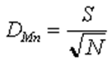
где S, это количество видов, а N общее число особей всех обнаруженных видов. Чем больше величина индекса, тем выше видовое разнообразие в данном месте[9,6].

ХАРАКТЕРИСТИКА РАЙОНА ИССЛЕДОВАНИЙ
Район исследований представляет собой наклоненный к югу склон коренного берега долины р. Сердобы. Наивысшая точка профиля – 222 м. над. Уровнем моря, низшая 171 м. над уровнем моря. В ботаническом отношении это участок кленовой дубравы, сформовавшийся на выщелоченных суглинистых черноземах. С высоты 176м. над уровнем моря сформировались выходы межпластовых вод, дающие начало сети родников, наиболее мощный из которых родник Гремучий.

РЕЗУЛЬТАТЫ
Собственные данные
Для исследования энтомофауны геоботанического профиля дубравы мы заложили трансекту направлением северо-запад на юго-восток. Протяженность трансекты 1,3 км. По линии профиля нами были установлены 5 ловушек Барбера. 1 ловушка на высоте 220 м. н.у.м. в кленовнике с примесью дуба, 2 ловушка на высоте 218м. н.у.м. в кленовой дубраве, третья ловушка на поляне, расположенной на высоте 199м. н. у.м. четвертая ловушка в дубраве с примесью ольхи на бровке оврага их которого вытекает родник. Высота местоположения ловушки 176м. н.у.м.. Пятая ловушка устанавливалась в ольховнике с примесью дуба рядом с ручьем, берущим начало из родника на высоте 171 м.н.у.м. Сбор фактического материала проводился один раз в неделю. Количество видов, попавших в каждую ловушку см. в диаграмме рис.1.
Рис.1. Количество видов, попавших в ловушку.

Всего во всех ловушках у нас обнаружилось представители 6 систематических групп беспозвоночных. Это двукрылые, жесткокрылые, перепончатокрылые, кожистокрылые, пауки и моллюски.
По числу определенных видов попавшие в ловушки особи распределились таким образом (таблица 1)
Таблица 1. Таксономическая структура попавших в ловушки беспозвоночных.
Систематическая группа | Количественный показатель | % соотношение
двукрылые | 8 | 27,58%
жесткокрылые | 11 | 37,93%
перепончатокрылые | 4 | 13,79%
кожистокрылые | 1 | 3,44%
пауки | 2 | 6,89%
моллюски | 3 | 10,34%
Как видно из данных таблицы большинство видов относятся к жесткокрылым и двукрылым.
По конкретным ловушкам систематические группы распределились следующим образом:
Таблица 2:
Систематическая структура ловушек
№ловушки | жесткокрылые | перепончатокрылые | двукрылые | кожистокрылые | пауки | моллюски
1 |  | + | +
2 | + |  | + |  | +
3 | + | + | + | + |  | +
4 | + | + | + |  | +
5 | + |  | + |  |  | +
Количественные данные по каждой ловушке не одинаковые. См. рис 2.

Рис.2. Количество особей всех видов в ловушке

Список видов, определенных в ловушках [4,9]:
Жесткокрылые Coleoptera
1.Землерой навозный Geotrupes stercorariusL.
2. Мертвоед темный Silpha obscuraL.
3.Хищняк пушистый Staphylinus pubescens DeGeer
4. Хищняк пахучий Ocupus olens
5.Жужелица зернистая Carabus granulatusL.
6.жужелица морщинистая Carabus cribratus)
7.жужелица дубравная Carabus nemoralis.
8.жужелица головастая Broscus cephalotes L.
9.Полоскун бороздчатый Acilius sulcatus)
10.Кожеед солонинный Dermestes lardarius L.
11.Калоед бык Onthophagus taurus L.
Кожистокрылые Dermaptera
1. уховертка обыкновенная Forficula auricularia
Перепончатокрылые Hymenoptera
1.Оса средняя Dolichovespula media)
2. Оса обыкновенная Vespula vulgaris
3.Муравей рыжий Formica rufa
4. Пилильщик Tenthredopsis sordida
Двукрылые Diptera
1Болотница четырехпятнистая Metalimnobia Quadrimaculata
2.Навозница желтая Scathophaga stercoraria L
3. Долгоножка Полосокрылая (Tipula Fascipennis L
4. Печальница мрачная Hemipenthes maurus L
5.Желудочник кишечный Gasterophilus intestinalis L
6/ Бекасница обыкновенная Rhagio scolopaceus L/
7.Гриболюб обыкновенный Mycetophila Fungorum)
8. дрозофила чернобрюхая Drosophila melanogaster meigen
Пауки Araneae
1. Цветочный паук Misumena vatia Clerck
2. Зора Zora spinimana
Моллюски Mollusca
1.Слизень лесной Arion ater L
2. Слизень сетчатый Deroceras reticulatum O. F. Müller
3.Полосатый арион Arion fasciatus Nils
Рассчитывая видовое разнообразие профиля, мы получили следующие данные. Индекс общности фауны ловушек нами определился в среднем Ics=0,25 Колебания от ловушки к ловушке, составили 0,15-0,44. Индекс видового богатства по Менхинику составил DMn=2,75.
Обсуждение собственных данных
Как видно из представленных выше данных, фауна беспозвоночных геоботанического профиля Присердобинской дубравы неоднородна. Это касается как видового разнообразия, так и количественного показателя особей. Наибольшее разнообразие как видов так отдельных особей мы обнаружили в ловушках №3, №4 и №5. Самое малое количество попавших в ловушку особей показала ловушка №2. Данная ловушка была установлена на самом сухом месте профиля с высотой 218 м. над уровнем моря. Видовой состав и количественный состав оказался в тех ловушках, которые располагались в более влажных местообитаниях вблизи выходов межпластовых вод. Моллюски(слизни)обнаружились только в 3 и 4 ловушках. Это связано с тем, что у данных моллюсков отсутствует защита кожных покровов от высыхания. Поэтому они обитают там, где есть либо широколиственные травянистые растения, либо близко водоемы. Это как раз и соответствует местам установления ловушек. Ловушка №3 располагалась на заросшей густой растительностью поляне, а ловушка №4 в районе многочисленных выходов межпластовых вод. Видовой состав беспозвоночных в ловушках вполне может дать представление о распределении их по всему профилю Присердобинской дубравы. По самой бровке дубравы обитает небогатое по видовому составу и численности количество беспозвоночных. На суглинистых почвах этой части относительно бедный растительный покров. Клен постепенно замещает собой дуб. Несмотря на то, что почвы суглинистые они на момент исследований были слабо увлажнены. Хотя погода этого лета не отличалась сухостью. Возможно, что на бедность видового и количественного состава повлияла близость городских кварталов или газокомпрессорная станция.
Ловушки с наибольшим уловом размещались на супесчаной почве, с более старыми деревьями с несколько иным породным составом. Лесообразующие породы в данном месте представлены дубом черешчатым, ольхой серой, осиной и кленом ясенелистным. Таким образом, более богатый состав древесной и травянистой растительности в совокупности с большим увлажнением почвы способствует видовому и количественному богатству фауны беспозвоночных. Из всех групп беспозвоночных доминирующими оказались двукрылые, они были во всех ловушках. Субдоминанты - жесткокрылые. Представителей этой группы не было только в первой ловушке.

ВЫВОДЫ
Проанализировав полученные фактические данные, мы увидели, что наша гипотеза не подтвердилась. Видовой состав беспозвоночных по профилю дубравы неоднороден. Как и в нашей прошлогодней работе в сборах преобладали насекомые. В частности, жесткокрылые и двукрылые. Это вполне ожидаемый результат, так как представители энтомофауны шире распространены в природе Средней полосы, чем другие группы беспозвоночных. Таким образом, на распространение беспозвоночных в Присердобинской дубраве оказывают влияние деятельность человека, характер растительности, почвенные особенности и увлажнение территории. На участках кленово-осиновой дубравы с мезофитной растительностью и глинистой почвой видовой и количественный состав беспозвоночных значительно выше, чем на участках с мезо-ксерофитной растительностью и с песчаной почвой.

ЛИТЕРАТУРА
1.А.С.Боголюбов© «Экосистема», 2000 Изучение лесных беспозвоночных (часть 1: подстилка, древесина)
2.Дендробионтные беспозвоночные животные и грибы и их роль в лесных экосистемах (XI Чтения памяти О.А. Катаева) Материалы Всероссийской конференции с международным участием Под редакцией Д.Л. Мусолина, Санкт-Петербург, 24–27 ноября 2020 г
3.Зоология беспозвоночных: Ч.1 Метод. указания к летней практике/ Сост. В.К.Дмитриенко, Г.Н.Скопцова. Красноярск, 2001.
4.Карцев, Фарафанова, Ахатов: Насекомые европейской части России. Атлас с обзором биологии насекомых. М., ABF,1998-560с.
5.Методы экологических исследований. Основы статистической обработки данных: учебно-методическое пособие / [Р.М. Городничев и др.]. – Якутск: Издательский дом СВФУ, 2019. – 94 с.
6. Мэгарран Э. Экологическое разнообразие и его измерение. – М., 1992. – 181 с.
8. Методы полевых экологических исследований: учеб. пособие / авт. Коллектив: О.Н. Артаев, Д.И. Башмаков, О.В. Безина [и др.]; редкол.: А. Б. Ручин (отв. ред.) [и др.]. – Саранск: Изд-во Мордов. Ун-та,
9.Насекомые, Энциклопедия природы России, Горностаев Г.Н., 1998
Песенко Ю. А. Концепция видового разнообразия и индексы, его измеряющие // Журнал общей биологии : журнал. — 1978. — Т. 39, № 3. — С. 380—393.
10. Рыжко О. Микростациальное распределение насекомых в среднетаежных лесах Койгородского района республики Коми. Сыктывкар 2010.

ПРИЛОЖЕНИЕ
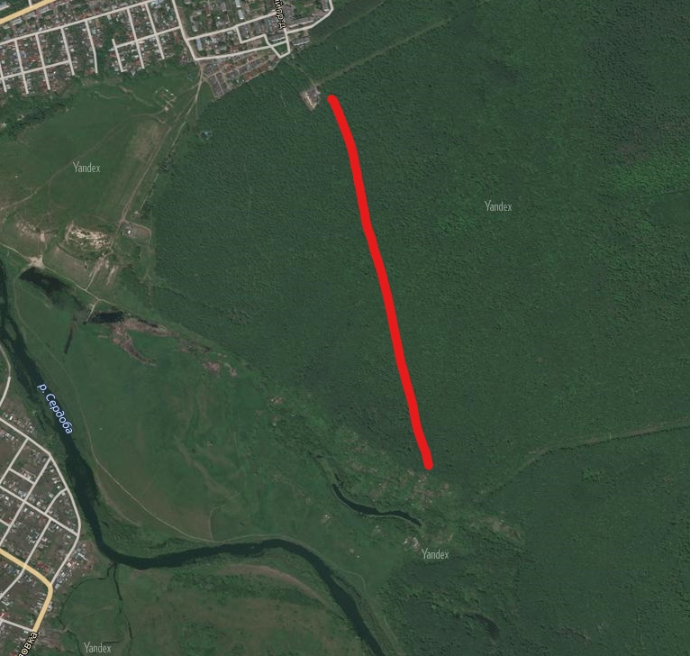
Рис.3. Расположение геоботанического профиля на местности.
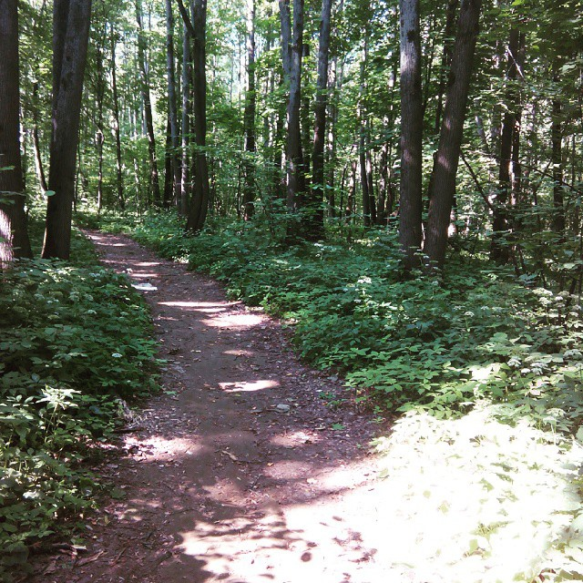 Рис.4. Место установки ловушки №1

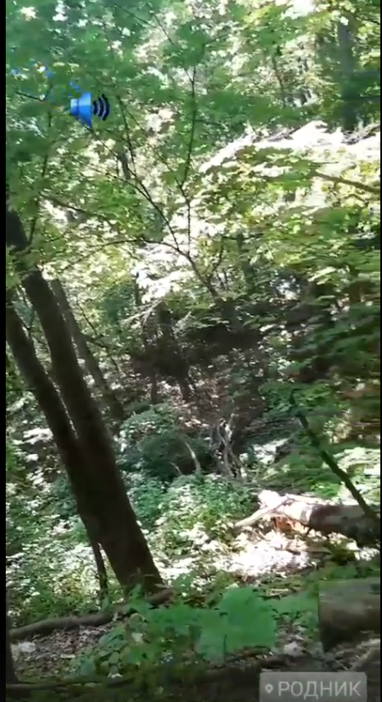
Рис.5. Место установки ловушки№ 4

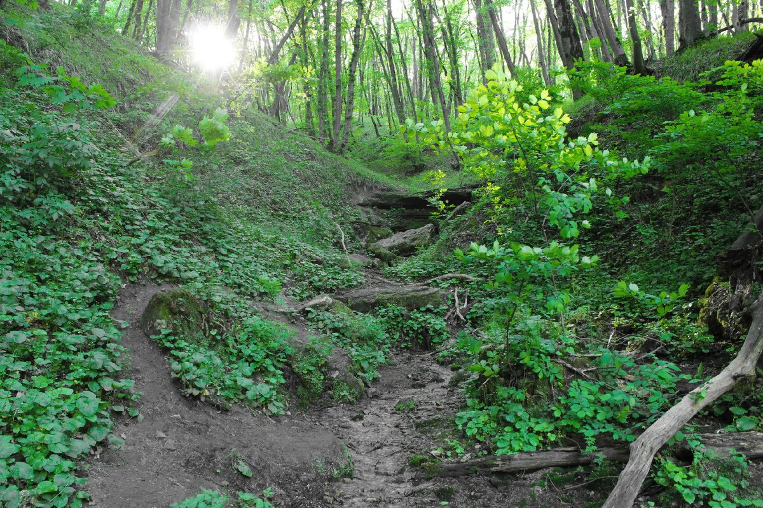
Рис.6. Место установки ловушки № 5
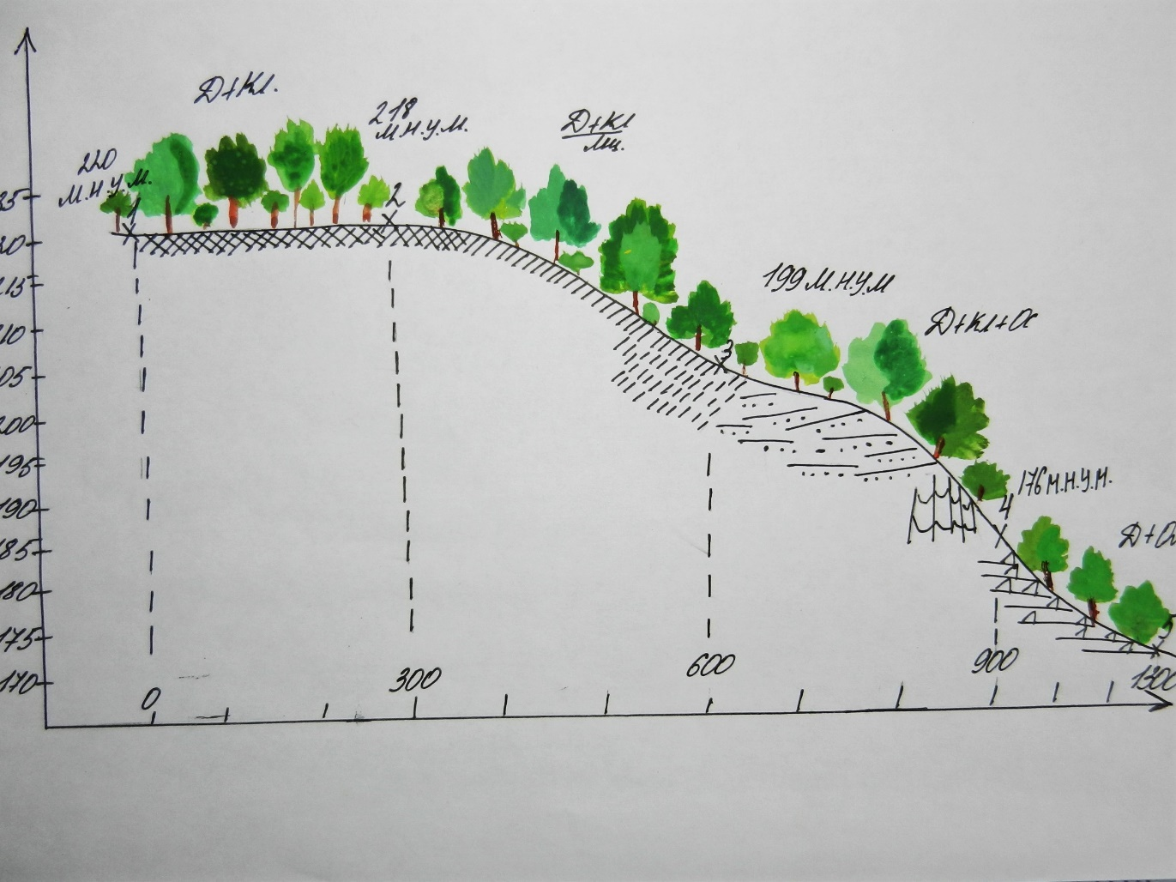
Рис.7. Геоботанический профиль

